|  |  |
| --- | --- |
| SỞ GIÁO DỤC VÀ ĐÀO TẠO TP. HỒ CHÍ MINH  **TRƯỜNG THPT NGUYỄN THƯỢNG HIỀN** | **ĐỀ KIỂM TRA HỌC KỲ I**  **Năm học: 2023 – 2024**  **MÔN: TOÁN – KHỐI:10**  *Thời gian làm bài: 90 phút* |

**Câu 1: (1,0 điểm)** Cho tập hợp  Viết tập hợp A dưới dạng liệt kê các phần tử và viết tất cả các tập hợp con của tập hợp A.

**Câu 2: (1,0 điểm)** Biểu diễn miền nghiệm của bất phương trình  trên hệ trục tọa độ Oxy.

**Câu 3: (1,0 điểm)** Tìm tập xác định của hàm số 

**Câu 4: (1,0 điểm)** Cho hàm số  xác định trên đoạn  và có đồ thị như hình vẽ bên.

Hãy nêu các khoảng đồng biến, nghịch biến của hàm số trên đoạn  và nêu tập giá trị của hàm số trên đoạn.

**Câu 5: (1,0 điểm)** Số xe đạp điện bán được trong năm 2023 của một cửa hàng được cho trong bảng sau:

|  |  |  |  |  |  |  |  |  |  |  |  |  |
| --- | --- | --- | --- | --- | --- | --- | --- | --- | --- | --- | --- | --- |
| Tháng | 1 | 2 | 3 | 4 | 5 | 6 | 7 | 8 | 9 | 10 | 11 | 12 |
| Số xe bán được | 30 | 45 | 25 | 32 | 30 | 35 | 40 | 43 | 48 | 29 | 26 | 31 |

Tìm số trung bình, trung vị, và mốt của mẫu số liệu trên.

**Câu 6: (1,0 điểm)** Gia đình bạn Hà sở hữu một mảnh đất hình tam giác MNP với dự định trồng đậu tương. Theo hướng dẫn của Sở Nông Nghiệp trên 1ha cần sử dụng 70kg đậu tương. Nhà bạn Hà cần mua bao nhiêu đậu tương và bao nhiêu mét hàng rào NP? Biết chiều dài của hàng rào  là , chiều dài của hàng rào  là . Góc giữa hai hàng rào  và  là  .

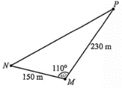

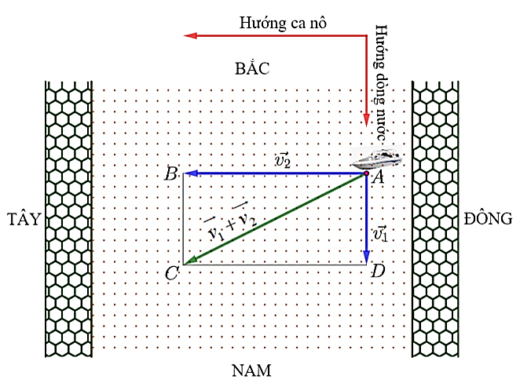

**Câu 7: (1,0 điểm)** Một dòng sông chảy từ phía bắc xuống phía nam với vận tốc 10 km/h, có một chiếc ca nô chuyển động từ phía đông sang phía tây với vận tốc 35 km/h so với dòng nước. Tìm vận tốc của ca nô so với bờ.

**Câu 8: (1,0 điểm)** Cho hình thang *ABCD* vuông tại *A* và *B* , biết và cạnh



Tính và



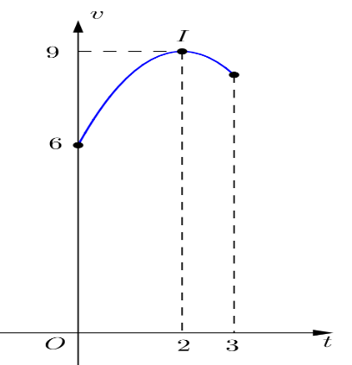

**Câu 9: (1,0 điểm)** Một vật chuyển động trong 3 giờ với vận tốc  phụ thuộc thời gian  có đồ thị là một phần của parabol có đỉnh  và trục đối xứng song song với trục tung như hình vẽ. Hãy tính vận tốc của vật tại thời điểm 2 giờ 30 phút sau khi vật bắt đầu chuyển động.

**Câu 10: (1,0 điểm)** Một chuỗi nhà hàng ăn nhanh có bán đồ ăn từ 10h00 sáng đến 22h00 mỗi ngày.  
Nhân viên phục vụ của nhà hàng làm việc theo hai ca, mỗi ca 8 tiếng, ca I từ 10h00 – 18h00 và ca  
II từ 14h00 – 22h00. Tiền lương của nhân viên được tính theo giờ như bảng sau:

|  |  |
| --- | --- |
| Khoảng thời gian làm việc | Tiền lương/giờ |
| 10h00-18h00 | 25000 đồng |
| 14h00-22h00 | 30000 đồng |

Để mỗi nhà hàng hoạt động được thì cần tối thiểu 6 nhân viên trong khoảng từ 10h00 – 18h00, tối  
thiểu 24 nhân viên trong thời gian cao điểm 14h00 – 18h00 và không quá 20 nhân viên trong  
khoảng thời gian 18h00 – 22h00. Do lượng khách trong khoảng thời gian từ 14h00 – 22h00 thường  
đông hơn nên nhà hàng cần số nhân viên ca II ít nhất phải gấp đôi số nhân viên ca I. Hãy giúp chủ  
chuỗi nhà hàng chỉ ra cách huy động số lượng nhân viên cho mỗi ca sao cho chi phí tiền lương mỗi  
ngày là ít nhất.

**HẾT**

**ĐÁP ÁN ĐỀ KIỂM TRA HKI – MÔN TOÁN – KHỐI 10 – NĂM HỌC: 2023-2024**

|  |  |  |
| --- | --- | --- |
| ***CÂU*** | ***NỘI DUNG*** | ***ĐIỂM*** |
| **1** | Tập con của tập A là : | 0,25x2  0,25x2 |
| **2** | Vẽ đường thẳng  đi qua các điểm | 0,25 |
| Thay tọa độ điểm  vào bất phương trình  (đúng) | 0,25 |
|  | 0,25 |
| Vậy miền nghiệm của bất phương trình là nửa mặt phẳng có kể bờ d, không chứa gốc tọa độ O (miền không gạch chéo trên hình) | 0,25 |
| **3** | y xác định | 0,25  0,25 |
|  | 0,25 |
| Vậy tập xác định | 0,25 |
| **4** | Các khoảng đồng biến : và , khoảng nghịch biến : | 0,25x3 |
| Tập giá trị trên đoạn : | 0,25 |
| **5** | Số trung bình : (xe) | 0,25 |
| Sắp xếp mẫu số liệu theo thứ tự không giảm :  25, 26, 29, 30, 30, 31, 32, 35, 40, 43, 45, 48 | 0,25 |
| Trung vị | 0,25 |
| Mốt | 0,25 |
| **6** | Diện tích mảnh đất (tam giác  ) là: | 0,25 |
| Vậy cần mua | 0,25 |
| Áp dụng định lí côsin ta có: | 0,25 |
|  | Suy ra . | 0,25 |
| **7** | Vận tốc của ca nô đối với bờ là  km/h. | 1 |
| **8** | (hoặc ) | 0,25x2 |
|  | 0,25 |
|  | 0,25 |
| **9** | Gọi . Theo hình vẽ đồ thị của (v) qua (0,6) | 0,25 |
| (v) có đỉnh I(2,9) | 0,25 |
| Suy ra | 0,25 |
|  | 0,25 |
|  |
| **10** | Gọi số nhân viên ca I cần huy động là  (nhân viên), số nhân viên ca II cần huy động là  (nhân viên) () | 0,25 |
| Ta có hệ bất phương trình sau: | 0,25 |
| Miền nghiệm của hệ bất phương trình trên là miền tứ giác ABCD với | 0,25 |
| Tổng chi phí tiền lương cho  nhân viên ca I và  nhân viên ca II trong một ngày là  (đồng)  Thế tọa độ A,B,C,D vào ta tìm được chi phi thấp nhất là 5440000 đồng khi thuê 8 nhân viên ca I và 16 nhân viên ca II. | 0,25 |